ОСОБЕННОСТИ РАБОТЫ С УЧАЩИМИСЯ
ОТДЕЛЕНИЯ «РАННЕЕ ЭСТЕТИЧЕСКОЕ РАЗВИТИЕ»
НА ПРИМЕРЕ ПРОГРАММЫ «ИЗОБРАЗИТЕЛЬНОЕ ТВОРЧЕСТВО»
Пилипенко Надежда Николаевна,
преподаватель изобразительного искусства
высшей квалификационной категории
ДШИ г. Холмска

Дополнительное образование детей – уникальная сфера образования, которая объединяет воспитание, обучение, развитие подрастающего поколения. Одной из основных задач системы дополнительного образования детей в современных социальных условиях является оказание помощи обучающимся в адаптации в обществе, реализации личностного потенциала; развитии творческих способностей детей. Наиболее полно данные задачи реализуются в различных областях искусства.
Чтобы удовлетворить запросы наиболее заинтересованных родителей и детей мной была разработана программа «Изобразительное творчество».
Данная образовательная программа весьма актуальна, поскольку современная ситуация в стране предъявляет системе дополнительного образования социальный заказ на формирование целостной личности, обладающей широким кругозором, запасом необходимых нравственных, в частности творческих, бытовых, семейных, гражданских ориентиров, без которых невозможно органичное существование человека в окружающем мире. Занятия организованы в систему, которая гармонично развивает умственные и творческие способности ребёнка. От простейших рисунков, направленных на развитие мелкой моторики рук, до изготовления художественных работ на выставках декоративно – прикладного искусства, этот путь ребёнок проделывает с интересом и удовольствием. Ведь творческая работа несёт в себе частичку души, и, поэтому, никогда не устаревает и хранится многие годы.
Образовательная программа «Изобразительное творчество» является актуальной и востребованной для обучающихся возраста от 5 до 8 лет. Разработана программа в соответствии с основными положениями Закона РФ «Об образовании» и на основании типового положения об образовательном учреждении дополнительного образования детей, а также с учетом многолетнего педагогического опыта в области изобразительного искусства в детской школе искусств.
Обучение детей по данной программе ведется по трем направлениям: «Основы изобразительной грамоты», «Основы декоративно-прикладного творчества», «Лепка».
Программа имеет практическое направление, так как дети имеют возможность изображать окружающий их мир с помощью различных материалов и видеть результат своей работы. Каждое занятие включает теоретическую и практическую части.
В целом занятия декоративно-прикладным, изобразительным искусством и лепкой в рамках данной программы помогают детям осознать связь искусства с окружающим миром, позволяют расширить кругозор, учат принимать посильное участие в создании художественной среды. Дети овладевают языком искусства, учатся работать различными доступными материалами, что развивает их творческие способности. Полученные знания, умения и навыки образуют базу для дальнейшего развития ребенка, как в более углубленном освоении ремесла, так и в изобразительно-творческой деятельности в целом.
Целью программы является развитие творческих способностей, фантазии, воображения детей на основе формирования начальных знаний, умений и навыков в рисовании, декоративно-прикладном искусстве, лепке.
Задачи, которые решаются в процессе обучения:
• развитие устойчивого интереса детей к различным видам изобразительной деятельности;
• формирование умений и навыков работы с различными художественными материалами и техниками;
• знакомство учащихся с первичными знаниями о видах и жанрах изобразительного искусства;
• формирование знаний об основах цветоведения;
• формирование знаний о правилах изображения окружающего мира по памяти и с натуры;
• развитие творческой индивидуальности учащегося, его личностной свободы в процессе создания художественного образа;
• развитие зрительной и вербальной памяти;
• развитие образного мышления и воображения;
• формирование эстетических взглядов, нравственных установок и потребностей общения с духовными ценностями, произведениями искусства;
• воспитание активного зрителя, способного воспринимать прекрасное.
Для достижения поставленной цели и реализации задач программы используются следующие методы обучения. На начальном этапе обучения программой предусмотрены занятия, построенные на объяснительно–иллюстративном и игровом методах. Это позволяет добиться технологической точности в рисунке. Ребёнка должен увлечь процесс рисования, поэтому необходимо научить его фиксировать достигнутый результат, а затем, осваивать новую технологию. На последнем этапе обучения активно включается исследовательско – поисковый метод.
При реализации программы «Изобразительное творчество учащихся дошкольного возраста» со сроком обучения 3 года, продолжительность учебных занятий с первого по третий годы обучения составляет 29 недель в год.
Нагрузка в часах (академических часах) по направлениям:
- «Основы изобразительной грамоты» - 2 часа в месяц;
- «Основы декоративно-прикладного творчества» - 1 час в месяц;
- «Лепка» - 1 час в месяц.
Продолжительность занятия (академического часа):
25 минут - для возраста 5-6 лет, 30 минут - для возраста 7-8 лет. Продолжительность занятия устанавливается на основании Санитарно-эпидемиологических требований.
Занятия проводятся в мелкогрупповой форме, численность учащихся в группе от 4 до 10 человек. Мелкогрупповая форма занятий позволяет преподавателю построить процесс обучения в соответствии с принципами дифференцированного и индивидуального подходов.
Учебные аудитории для занятий просторные, светлые, оснащены необходимым оборудованием, удобной мебелью, соответствующей возрасту детей, наглядными пособиями.
Учебно-наглядные пособия подготавливаются к каждой теме занятия. Для ведения занятий по рисованию преподаватель должен иметь книги, альбомы, журналы с иллюстрациями, крупные таблицы образцов, элементов и приемов росписи в народном творчестве, технические рисунки, а также изделия народных промыслов, живые цветы, ветки, листья, фрукты, овощи для натюрмортов, муляжи и др. материалы для показа их детям.
Реализуется программа в три этапа:
На первом этапе (первый год обучения) учащиеся получают основные понятия в цветоведении и декоративно-прикладном искусстве, овладевают техникой работы с материалами и инструментами в изобразительном искусстве. Особое внимание уделяется технике безопасности.
На втором этапе (второй год обучения) ребята закрепляют полученные знания, навыки и умения; продолжают овладевать более сложными техниками и приемами в изобразительном искусстве. Именно на этом этапе проявляется творческая активность обучаемых на занятиях, способность мыслить, сочинять, создавать необычные затейливые работы на основе полученных ранее знаний.
На третьем этапе (третий год обучения) ребята закрепляют полученные знания, навыки и умения; продолжают овладевать более сложными техниками и приемами в изобразительном искусстве, учатся соединять несколько техник в одной работе. Именно на этом этапе формируется самостоятельность, творчество, направленность в профессиональном выборе. В этой деятельности проявляются самоутверждение в обществе, самобытность и мастерство подрастающего поколения.
Структура программы циклична. Каждая тема состоит из цикла трех заданий, по одному заданию на каждый год обучения. Каждая тема первого этапа имеет продолжение и развитие на втором и третьем этапах. Задачи и задания усложняются. Таким образом, соблюдается последовательное и систематическое получение знаний, умений и навыков.
На занятиях по направлению «Основы изобразительной грамоты» дети: обучаются приемам рисования красками, мелками, карандашами; учатся воспринимать художественные образы и выражать цветом, линией настроение, состояние; знакомятся с различными видами и жанрами изобразительного искусства; развивают воображение и образное мышление, наблюдательность и внимание.
Цикличность направления «Основы изобразительного искусства» можно проследить на одной из тем. Например, на теме «Осень». На первом этапе дети учатся рисовать осенние листья и начинают знакомиться с составными цветами. На втором – учатся рисовать осеннее дерево и продолжают работу над смешиванием дополнительных цветов. На третьем этапе происходит закрепление материала, полученного ранее. Задание усложняется, теперь дети должны нарисовать осенний лес.
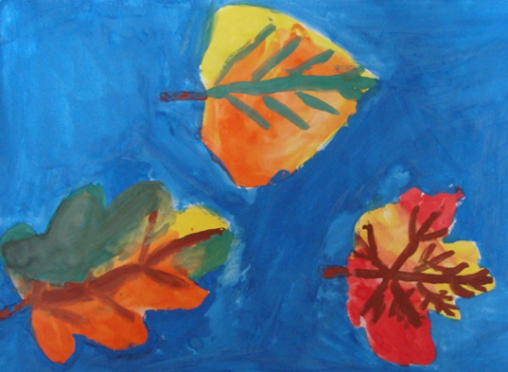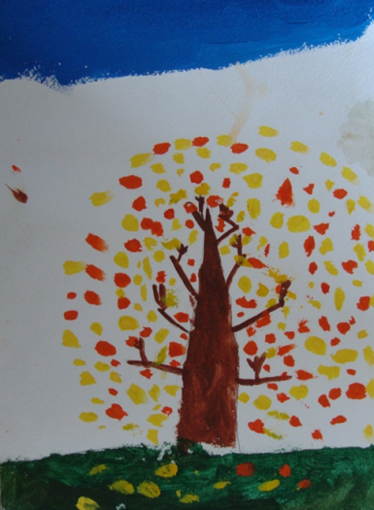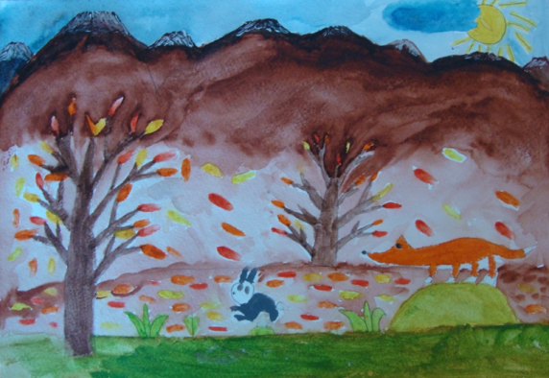
На занятиях по направлению «Основы декоративно-прикладного творчества» дети: приобретают умения и навыки работы с различными материалами и техниками декоративно-прикладного творчества; учатся пользоваться ножницами, резать по прямой линии, вырезать округлую форму; учатся украшать предметы с помощью орнаментов и узоров растительного и предметного характера, используя ритм, симметрию в композиционном построении; учатся получать удовольствие от работ, сделанных своими руками, и доставлять удовольствие близким.
Поэтапность направления «Основы декоративно-прикладного искусства» можно проследить на теме «Новогодняя елка». На первом этапе дети учатся делать простую аппликацию по шаблону целой елочки. На втором – учатся создавать изображение из шаблона половинки елки. Так вводится понятие «симметрия». На третьем этапе происходит закрепление знаний о симметричности. Задание сделать объемную елку, склеивая ее из нескольких деталей.
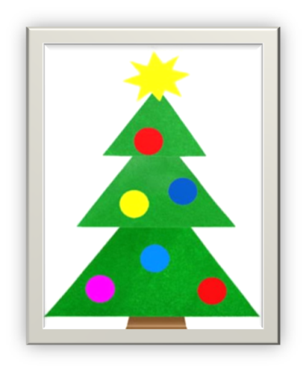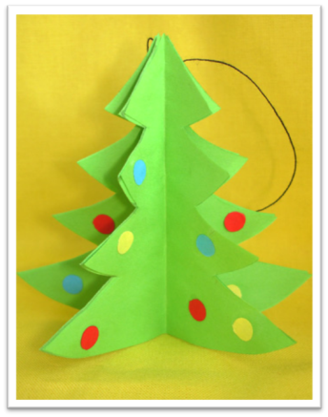
На занятиях по направлению «Лепка» дети: учатся приемам лепки из пластилина; учатся изображать предметы, животных, человека, украшать, применяя различные способы лепки; учатся лепить небольшие скульптурные группы по мотивам народных сказок, русскую народную игрушку, посуду; учатся воспринимать художественные образы и пластикой передавать настроение, состояние.
Цикличность этого направления я предлагаю рассмотреть на теме «Посуда». На первом этапе дети учатся делать кружку из шара и украшают ее. На втором – учатся создавать чайный сервиз: чайник и кружка. На третьем этапе происходит закрепление знаний об изготовлении посуды. Задание: слепить скатерть-самобранку с различными угощениями.
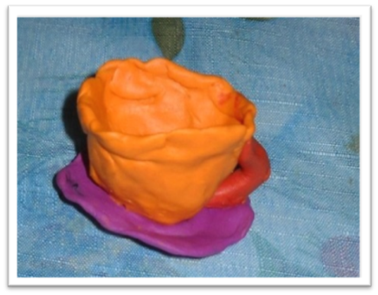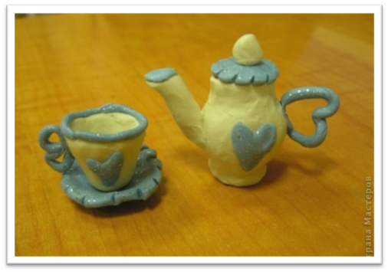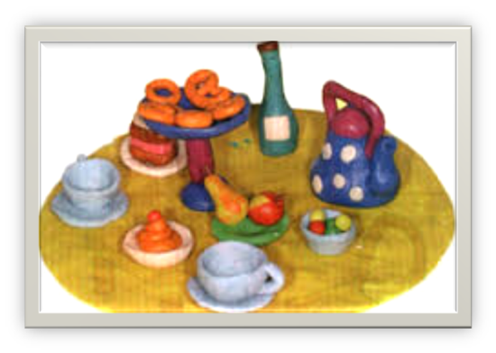
В программе предусмотрены формы и методы контроля. Контроль знаний, умений, навыков, учащихся обеспечивает оперативное управление учебным процессом и выполняет обучающую, проверочную, воспитательную и корректирующую функции. Программа предусматривает текущий контроль и промежуточную аттестацию. Текущий контроль успеваемости учащихся проводится в счет аудиторного времени, предусмотренного на учебный предмет в виде творческого просмотра по окончании каждого урока. Промежуточная аттестация проходит в виде выставки работ учащихся по окончанию учебного года.
Для обучения по данной программе предусмотрена безотметочная система оценивания. Именно такая система способствует более успешной и быстрой адаптации ребенка к школе, не вызывая психотравмирующего воздействия.
Безотметочное обучение представляет собой систему, в которой отсутствует балльная форма отметки как форма количественного выражения результата оценочной деятельности, отражает качественный результат процесса обучения, предусматривает выявление индивидуальной динамики усвоения ребенком знаний и умений и индивидуальную траекторию развития.
Реализация программы «Изобразительное творчество» основывается на принципах учета индивидуальных способностей ребенка, его возможностей, уровня подготовки.
Основным методом общения педагога с учеником является диалогическое общение. Диалоги между преподавателем и ребенком направлены на совместное обсуждение творческой работы и предполагают активное участие обеих сторон. Беседа является одним из основных методов формирования нравственно-оценочных критериев у детей.
Основное время на уроке отводится практической деятельности, поэтому создание творческой атмосферы способствует ее продуктивности. Программа знакомит учащихся с различными материалами и техниками, что способствует стимулированию интереса и творческой активности учащихся.
В программе учтен принцип системности и последовательности обучения. Последовательность в обучении поможет учащимся применять полученные знания и умения в изучении нового материала. Содержание программы составляют темы, которые разработаны исходя из возрастных возможностей детей. Формирование у учащихся умений и навыков происходит постепенно: от знакомства со свойствами художественных материалов, изучения основ изобразительного творчества до самостоятельного составления и решения работы в материале.

